★★☆☆☆
題組：Problem Set Archive with Online Judge
題號：10902 : Pick-up Sticks
解題者：陳鈺升
解題日期：2019年3月13日

題意：
會有許多組測資，每組會先給定一個正整數 N ，代表有 N 根棍子，接下來會給 N 根棍子的端點座標，我們要算出在最上層的棍子編號共是哪些。
( N = 0 代表結束 )
( 依照棍子輸入的順序，編號依序為 1、2、3 … N )

題意範例：
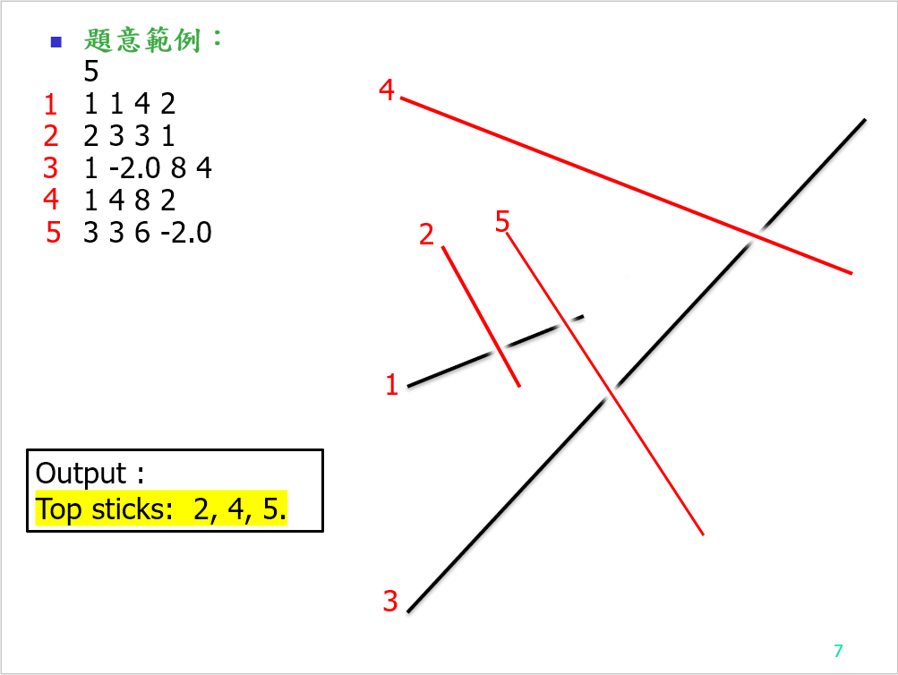

解法：
直接解聯立方程式看有沒有相交。

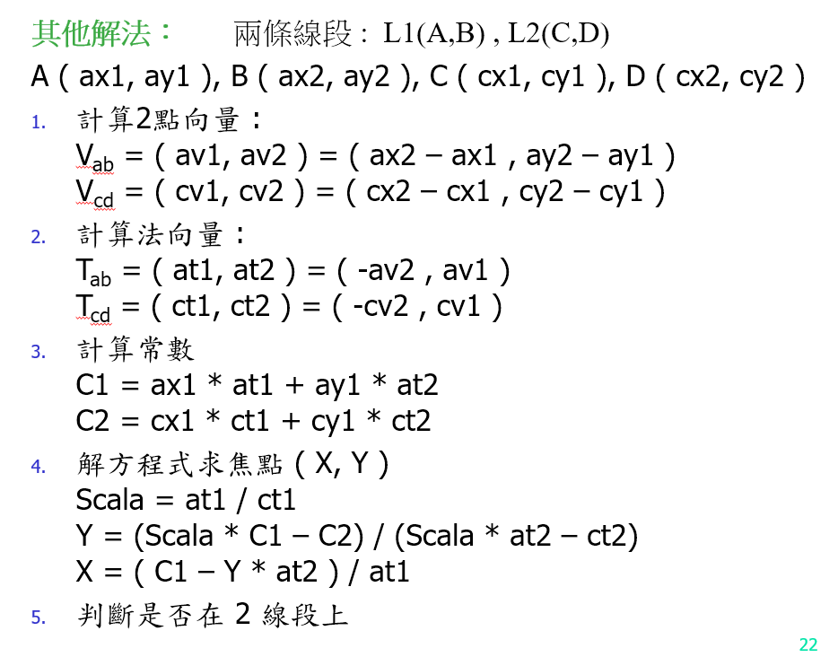

解法範例：
無
討論：
可以使用角度去判斷是否相交。
程式：
無

